[中南大学湘雅医院《Nature Genetics》论文被质疑！](https://mp.weixin.qq.com/s?__biz=MzkwMjg4NjU1MQ==&mid=2247488452&idx=1&sn=8d39ae60f66ee411cb8a9cf0a550a23a&chksm=c1640e391dc94a36f4206cab48c3ab8a30dbac18a0c00436844690b3476c9df2ec567b7976fe&scene=126&sessionid=1742803398)

学术红警[学术红警](javascript:void(0);)2025-03-24 15:56:29山东

2025年3月，中南大学湘雅医院皮肤科在期刊Nature Genetics上发表一篇研究论文，研究发现了黑色素瘤PD-L1琥珀酰化形态抗肿瘤免疫反应的改变。

**论文题目**：Alterations in PD-L1 succinylation shape anti-tumor immune responses in melanoma

**论文作者**：Long Liang , Xinwei Kuang , Yi He , Lin Zhu , Poyee Lau , Xin Li , Dingan Luo , Lan Gong , Wenbin Zhou , Fanglin Zhang , Xiaowei Liang , Zhuofeng Li , Bin Hu , Dandan Liu , Tao Ding , Hui Li , Shuang Zhao , Juan Su , Mien-Chie Hung , Jing Liu（通讯作者，音译，刘静）, Hong Liu（通讯作者，音译，刘洪）, Xiang Chen（通讯作者，音译，陈翔）

**论文单位：中南大学湘雅医院皮肤科**

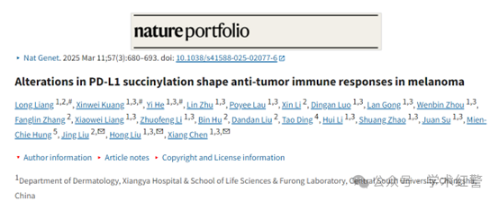

**2025年3月，国际打假人Haematostoma austeni在Pubpeer提出质疑：**

在查看补充数据集41588_2025_2077_MOESM19_ESM时，我们注意到与扩展数据图5d相对应的量化数据中存在一个潜在问题：“不同组间B16F10肿瘤、脾组织或淋巴结中PD-L1?/F4/80 \8314]MHCII?百分比的量化。"

具体来说，不同组织类型或实验组之间似乎存在重复或高度相似的值，这引发了人们对可能的数据重复或标签错误的担忧。

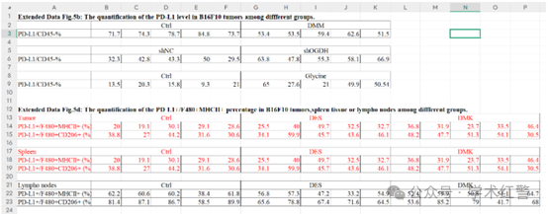

**消息来源：**

**https://www.pubpeer.org/publications/868AF894247609085FC5530251C6CD#1**

**郑重声明：**

信息来源Pubpeer及相关期刊

如有侵权，请联系删除

QQ 3861453094